البيانات الشخصية
الاسم | مثنى ستار حسين
الحالة الزوجية | متزوج
تاريخ الميلاد | 1978/1/23
عنوان السكن | ديالى بعقوبة حي المهندسين
رقم الهاتف | 07714274883
البريد الالكتروني | basicspor45te@uodiyala.edu.iq
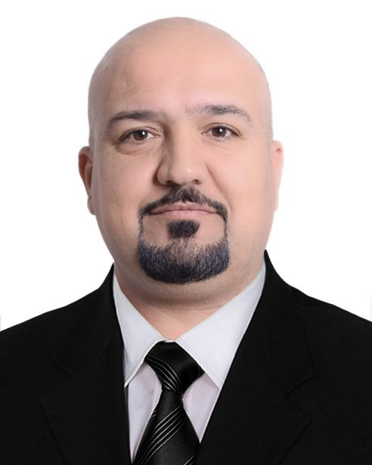
الصورة الشخصية

البيانات الاكاديمية
اللقب العلمي | مدرس دكتور
تاريخ الحصول عليه | 2018/9/4
الشهادة | الدكتوراه
. القسم | التربية البدنية وعلوم الرياضة
التخصص الدقيق | التدريب الرياضي كرة القدم
المنصب الاداري | تدريسي

البكالوريوس
الكلية | التربية الأساسية
الجامعة | ديالى
البلد | العراق
التخصص | التربية الرياضية
سنة التخرج | 2009

الماجستير
الكلية | التربية الأساسية
الجامعة | ديالى
البلد | العراق
التخصص | التربية الرياضية
سنة التخرج | 2012/1/10

الدكتوراه
الكلية | التربية الأساسية
الجامعة | ديالى
البلد | العراق
التخصص | فلسفة التربية البدنية وعلوم الرياضة
سنة التخرج | 2018/9/4

البحوث المنشورة داخل العراق وخارجه
عدد البحوث المنشورة داخل العراق | 2
عدد البحوث المنشورة داخل العراق | 2

المؤتمرات والندوات والدورات وورش العمل المشارك بها
عدد المؤتمرات | 2
عدد الندوات | 5
عدد الدورات | 5
عدد ورش العمل | 5

الكتب المؤلفة والمترجمة وبراءات الاختراع
عدد الكتب المؤلفة | -
عدد الكتب المترجمة | -
عدد براءات الاختراع | 1

كتب الشكر والتقدير والشهادات التقديرية
عدد كتب الشكر والتقدير من السادة الوزراء | 1
عدد كتب الشكر والتقدير من السادة رؤساء الجامعات | 1
عدد كتب الشكر والتقدير من السادة عمداء الكليات | 2
عدد الشهادات التقديرية | 1

اللغات التي يجيدها التدريسي ( كتابة كلمة نعم امام اللغة )
اللغة العربية | نعم
اللغة الانكليزية | نعم
اللغة الكردية | -
اللغة الروسية | -

